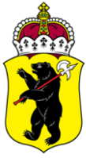

ЯРОСЛАВСКАЯ ОБЛАСТНАЯ ДУМА

Д Е П У Т А Т
ЯРОСЛАВСКОЙ ОБЛАСТНОЙ ДУМЫ
шестого созыва (2013-2018)

«____» _________________20___Г. №____________

В Ярославскую областную Думу

На основании статьи 133 Регламента Ярославской областной Думы вношу проект постановления Ярославской областной Думы «О Положении о Благодарности депутата Ярославской областной Думы».

Приложение: на _ л. в 1 экз.

Депутат Ярославской
областной Думы:

Исаев П.В.
Александрычев Н.А.
Окладников А.Б.
Боровицкий М.В.
Гончаров А.Г.
Тамаров В.В.
Капралов А.А.

Проект
вносят депутаты
Ярославской областной Думы

Ярославская областная Дума
шестого созыва

П О С Т А Н О В Л Е Н И Е

от №
г. Ярославль

О Положении
о Благодарности депутата
Ярославской областной Думы

Ярославская областная Дума

П О С Т А Н О В И Л А:

1. Утвердить прилагаемое Положение о Благодарности депутата Ярославской областной Думы.
2. Утвердить прилагаемое описание образца Благодарности депутата Ярославской областной Думы.
3. Утвердить прилагаемый образец Благодарности депутата Ярославской областной Думы.

Председатель
Ярославской областной Думы М.В. Боровицкий

Утверждено
Постановлением
Ярославской областной Думы

от __________ № ___

Положение
о Благодарности депутата Ярославской областной Думы

1. Благодарность депутата Ярославской областной Думы (далее - Благодарность) может быть объявлена гражданам, организациям и трудовым коллективам, осуществляющим свою деятельность на территории Ярославской области.
2. Решение о поощрении Благодарностью принимает лично депутат Ярославской областной Думы.
3. Благодарность подписывается депутатом Ярославской областной Думы.
4. Вручение Благодарности производится в торжественной обстановке лично депутатом Ярославской областной Думы, либо его помощниками.
5. Оформление Благодарности, учет и регистрацию поощренных, депутат Ярославской областной Думы осуществляет самостоятельно.
6. Бланк Благодарности изготавливается Ярославской областной Думой из расчета сто бланков на одного депутата в год.

Утверждено
Постановлением
Ярославской областной Думы

от __________ № ___

Описание
Благодарности депутата Ярославской областной думы

1. Благодарность депутата Ярославской областной Думы (далее - Благодарность) представляет собой лист плотной бумаги форматом 298 x 208 мм.
2. Лицевая сторона листа белого цвета с изображением рамки желтого (палевого) цвета с элементами дубовой ветви.
3. В центре верхней части листа помещается изображение герба Ярославской области в многоцветном варианте, под которым расположена надпись в две строки «ДЕПУТАТ Ярославской областной Думы», ниже надпись «Благодарность».
4. В центральной части листа справа помещаются наименование должности, фамилия, инициалы поощряемого лица либо наименование организации. Ниже располагается текст Благодарности.
5. В нижней части листа слева помещается надпись в три строки «Депутат Ярославской областной Думы», справа - инициалы и фамилия депутата Ярославской областной Думы. Между наименованием должности и фамилией оставлено место для подписи.

Утверждено
Постановлением
Ярославской областной Думы

от __________ № ___

ОБРАЗЕЦ
Благодарности
депутата Ярославской областной Думы

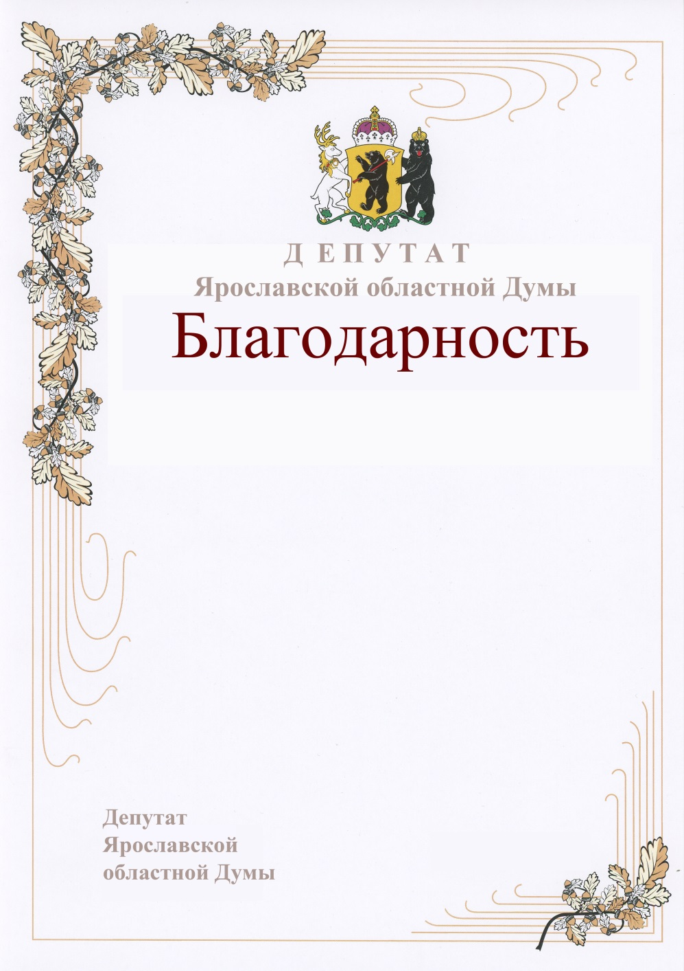

Пояснительная записка к проекту постановления
Ярославской областной Думы «О Благодарности депутата
Ярославской областной Думы»

Проектом постановления Ярославской областной Думы «О Благодарности депутата Ярославской областной Думы» предлагается установить новый вид поощрения граждан, организаций и трудовых коллективов, осуществляющих свою деятельность на территории Ярославской области депутатами Ярославской областной Думы по личной инициативе.

